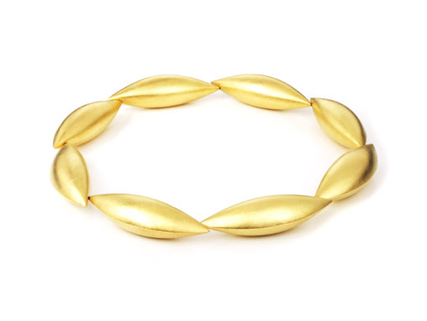

Kokon-Kollier Gold 750.

Diese Arbeit wurde vom
Kunstgewerbe-Museum Dresden
Schloss Pillnitz angekauft und hat den
Town&Country Design Award 2007 in
der Kategorie Gold auf der Couture
Jewelry Show in Las Vegas gewonnen.

Erich Zimmermann
Heilig-Kreuz-Straße 15
D-86152 Augsburg
Fon +49-821-515195
Fax +49-821-511166
www.erich-zimmermann.com
info@erich-zimmermann.com

Foto: Atelier Zimmermann

